第十二届全国大学生纺织贸易与商业策划创新能力大赛
决赛细则

一、竞赛方式
决赛根据竞赛内容分成三个部分，综合理论（包括跨境电商与外贸跟单理论知识）、实务操作（包括跨境电商实务与外贸跟单实务比赛）、商业策划创新能力展示。
决赛采取线上模式，分本科组与高职组，每支队伍由3+N人组成，其中，3名选手参加综合理论和实务操作竞赛，N名选手参加商业策划创新能力展示竞赛，N名选手来自同一学校，不限专业，不限人数，代表本校参加商业策划创新能力展示的选手最高分记为本校商业策划创新能力展示部分的成绩。
综合理论、实务操作部分由参赛院校指导老师在远恒教育服务云平台（https://edu.yhforever.com）中登记录入参赛选手名单。
商业能力展示“第一阶段”视频递交截止时间为2022年10月21日下午5点前（商赛选手登入大赛官网http://www.ncvac.net点击登记上传；并查看商赛内容的注意事项）；综合理论和实务操作线上决赛时间为2022年11月12日，商业策划创新能力展示时间为2022年10月21日—2022年11月19日。最终排名公布时间为2022年11月23日。

示意图如下：

根据第一阶段的视频决出商业能力入围选手，组委会将在10月31日在群内通知商赛选手获取相关决赛素材与指导文件。每位选手幕后都会有品牌方专业运维团队支撑，保障实战顺利进行。11月1日起为期18天的商业能力实战竞技赛将面向全国开放。


（商赛联系导师）
二、线上综合理论与实务操作考试注意事项
1、选手须知
- 组委会统一对比赛用计算机及相关软件进行调试，草稿纸、笔由各参赛院校自行准备，其他的资料、工具一律不得带入赛场。
- 选手提前30分钟抵达赛场，凭身份证、学生证、参赛证等符合规定的有效证件入座，并将相关证件放置在镜头前拍摄核验。
- 选手禁止携带任何通讯设备及与竞赛无关的其他电子设备出现在考场。
- 选手需提前登录系统，测试答题环境。
- 比赛开始后，迟到15分钟的选手不得进入赛场，30分钟内选手不得交卷。
- 比赛结束，系统自动交卷。各参赛选手将资料和工具整齐摆放在操作平台上，经工作人员确认后可以离开赛场。
2、赛场组织

·组织原则
赛场组织按照“统一要求，分区设置”的原则。各参赛院校（系）按赛场软硬件要求，设置赛场，并进行监考管理。

·赛场硬件要求
1）各院校（系）赛场以计算机教室（机房）为基础设置。
2） 每个机房的可用工位不少于6台（至少保证具有2-3台的备用工位）。
3）赛场需具备外网（互联网）连接，可以通过互联网访问竞赛服务。并具备管理管理功能，管理访问黑白名单。
4）赛场原则上需具备实时监控功能，竞赛过程全程监控录像，相关监控视频至少保存1个月。
5）相关计算机软硬件要求，参见下表“赛场计算机要求”。

·赛场计算机要求
 | 软/硬件名称 | 基本配置 | 推荐配置
硬件需求 | CPU | Intel 双核 2.0GHz 以上  或者同等处理器 | Intel酷睿i5 以上或者同等处理器
硬件需求 | 物理内存 | 4G内存 | 8G内存
硬件需求 | 磁盘空间 | 50G可用磁盘空间
硬件需求 | 显卡 | 2GB以上显存 | Nvidia GTX760系列以上或同等独立显卡
硬件需求 | 屏幕分辨率 | 1280×960以上物理分辨率
硬件需求 | 网络 | 具备互联网连接，保证每台学生机平均带宽不少于2Mbps
软件需求 | 操作系统 | Microsoft Win7及以上各版本操作系统
软件需求 | 浏览器 | Chrome 浏览器 (Ver80以上版本)
软件需求 | 应用软件 | Microsoft Office 2007以上版本办公软件  Adobe Reader X 以上版本的PDF阅读器

·赛场管理
各院校按照上述软硬件要求，独立设置比赛赛场，赛场由一个机房组成，并在机房外配备随考人员。随考人员由参赛院校推荐，经组委会确认产生。随考人员应秉承公平公正的原则落实取景规范，不得与参赛选手交流。
每个机房除参赛学生之外，机房视频拍摄区内不可出现其他人员，参赛学生座位需分隔一定距离，竞赛期间不可交头接耳，左顾右盼，主委会远程线上监考。
监控摄像头需取到参赛学生的全部身影，且摄像头取景区域不可出现任何其他人员。考试过程中需多开放2-3台电脑，预防考试过程中出现的机器故障，如依旧出现系统故障，需先和组委会及时沟通，再安排技术保障人员进入。
监控拍摄示意图如下：
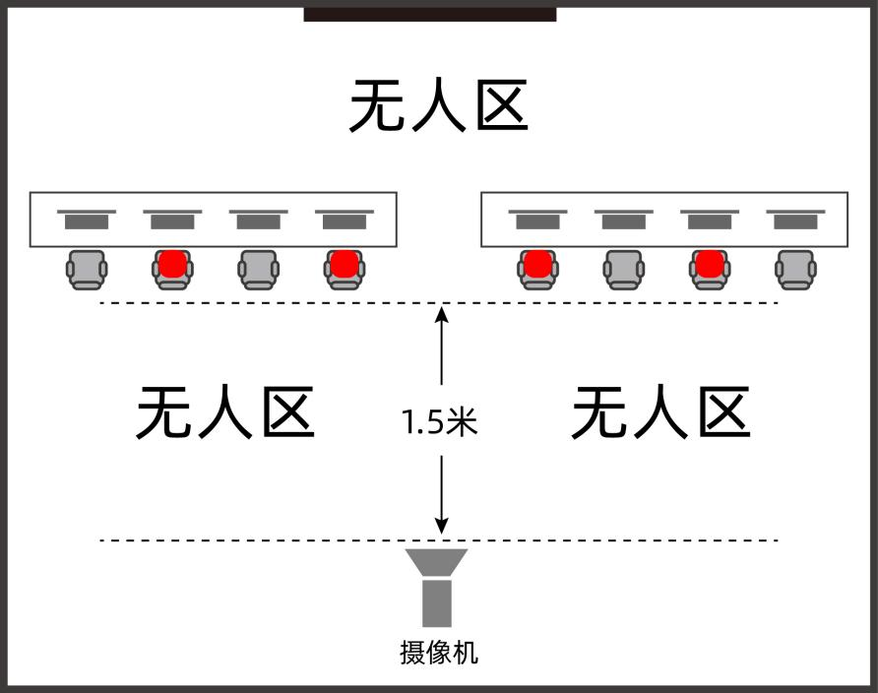
每个分赛场须指派一名联络人，所有随考人员须按照《赛场管理》及《选手须知》要求，客观公正地进行赛场管理。对于任何违纪违规行为，应及时汇报分赛场联络人，由联络人向赛事组委会沟通。
大赛组委会同时通过直播形式对考场进行督导，一经发现作弊等违规行为，当即取消涉事选手本届参赛资格，成绩作废，并作禁赛两年处理。

线上商业创新能力展示注意事项
1、选手须知
- 组委会统一选定平台作为竞技赛的评选平台。相关竞赛考题素材及引导文件统一由组委会提供；简易设备及环境由各参赛院校自行准备。
- 选手需注册平台账号，完成实名认证。并在第一阶段入围赛截止后提供相关数据；并做好第二阶段决赛的参赛准备。
- 选手录播时禁止违反相关规定。
- 选手需提前观看指导性视频，熟悉比赛规则及竞赛环境。
- 选手拍摄的视频将统一登记上传至（http://www.ncvac.net）；由组委会携手“契约锁”为参赛选手办理版权确权。
2、竞赛组织

组织原则
竞赛组织按照“自愿、开放、严谨、创新”的原则。各参赛院校（系）按自身学员情况组织引导。商赛参与人数原则上不做限制（以校为单位取最高分并入团队成绩，“一校两队”的情况下共享最高分，取总分最高的队伍代表学校领奖）

硬件配置参考
在具备网络环境的场所内，设备包含但不限于智能手机、电脑、交换机、路由器、灯光等。基础配置：智能手机、网络；

商赛平台管理
各院校及相关参赛选手应遵照平台使用规范及相关安全规定，合理使用素材与合理分配时间。最终以运营数据、销售额作为评定依据。决赛选品素材将统一由组委会提供。
2、商赛流程示意图
第一阶段
序号 | 时间 | 参与人数 | 产品内容 | 评定依据 | 备注
1 | 10月11日-10月21日 | 不限 | 不限 | 参照评定标准 |   商赛群内公布
第二阶段
2 | 11月1日-11月19日 | 入围选手 | 选定拟题 | 运营数据与销售数据 | 运营数据与销售数据由组委会在后台直接获取。

四、助学金设置及荣誉颁发
1、助学金设置
1)团体一等奖分为本科组与高职组，获得团体一等奖的单位可与协办方或品牌支持单位签订专项助学项目，助学项目涉及资金直接与团体一等奖获奖院校对接，受助学院开具公益收据。
2)团体一等奖的构成由3名学生的实务操作考试与1名最优学生的商赛成绩化作总积分作为选拔依据。
3)所有获奖选手，将由支持单位提供就业辅导，对接就业资源。
2、奖项设置
本科组与高职组分别设置个人奖、团体奖与单项奖。
1）个人奖：实务操作与商业策划创新能力分设一等奖、二等奖、三等奖；其中实务操作占参赛总人数的10%、20%、30%；商业策划占参赛总队数的10%、20%、30%；
2）团体奖：根据个人参赛总积分确定团体排名，设一等奖、二等奖、三等奖。
3）单项奖：最佳商业创新奖

3、证书及奖杯颁发
1）11月23日，比赛结果将在本次大赛官网公布；
2）12月15日前，组委会将陆续联系获奖院校并邮寄获奖证书、奖杯，对获得专项助学金的院校安排助学金打款等事项。

注：以上内容最终解释权归赛事组委会

